**PENGGUNAAN METODE SIMPLEKS (BigM) UNTUK PEMBERIAN PAKAN TERNAK**

**Reza Okto Aditia1, Pradita Eko Prasetyo Utomo2**

Universitas Jambi, Indonesia**1,2**

Email: [aditjambi8@gmail.com](mailto:aditjambi8@gmail.com)**1**

**Abstrak**

Pemberian pakan ternak yang efektif dan efisien menjadi faktor penting dalam meningkatkan produktivitas dan kesehatan ternak. Penelitian ini bertujuan untuk mengoptimalkan formulasi pakan ternak menggunakan metode Simpleks (Big-M) agar kebutuhan nutrisi harian ternak dapat terpenuhi dengan biaya minimum. Data sekunder dikumpulkan dari berbagai sumber terpercaya di internet yang mencakup harga bahan pakan dan kandungan nutrisinya. Hasil analisis menunjukkan bahwa formulasi optimal terdiri dari 1,6667 kg dedak padi, tanpa menggunakan jagung atau bungkil kedelai. Formulasi ini menghasilkan biaya minimum sebesar Rp6.666,67. Penelitian ini membuktikan bahwa metode Simpleks (Big-M) adalah alat yang efektif dalam merancang formulasi pakan ternak yang ekonomis dan bernutrisi.

**Kata kunci:** Simpleks, Big-M, formulasi pakan ternak, optimasi biaya, nutrisi ternak

***Abstract***

*Efficient and effective livestock feed formulation is a crucial factor in enhancing livestock productivity and health. This study aims to optimize livestock feed formulation using the Simplex (Big-M) method to meet daily nutritional needs at minimal cost. Secondary data was collected from reliable internet sources, including feed ingredient prices and nutritional content. The analysis results indicate that the optimal formulation consists of 1.6667 kg of rice bran, with no use of corn or soybean meal. This formulation yields a minimum cost of Rp6,666.67. The study demonstrates that the Simplex (Big-M) method is an effective tool for designing economical and nutritious livestock feed formulations.*

***Keywords:*** *Simplex, Big-M, livestock feed formulation, cost optimization, livestock nutrition*

**Pendahuluan**

Pemberian pakan yang efisien dan bernutrisi adalah salah satu faktor utama dalam meningkatkan produktivitas dan kesehatan ternak. Dalam industri peternakan, formulasi pakan harus disusun sedemikian rupa agar memenuhi kebutuhan nutrisi ternak dengan biaya seminimal mungkin. Tantangan yang sering dihadapi adalah menemukan kombinasi bahan pakan yang tepat dengan mempertimbangkan ketersediaan nutrisi seperti protein, karbohidrat, lemak, dan serat.

Metode optimasi dalam formulasi pakan menjadi krusial untuk mencapai keseimbangan antara kebutuhan nutrisi dan efisiensi biaya. Salah satu metode yang efektif dalam menyelesaikan masalah optimasi ini adalah metode Simpleks, khususnya teknik Big-M. Metode ini memungkinkan penyelesaian masalah linier dengan kendala dan fungsi tujuan yang kompleks, memberikan solusi optimal dalam menentukan proporsi bahan pakan.

Dengan menerapkan metode Simpleks (Big-M), peternak dapat menyusun formulasi pakan yang tidak hanya ekonomis tetapi juga memenuhi standar nutrisi yang dibutuhkan ternak. Hal ini pada akhirnya akan meningkatkan efisiensi usaha peternakan, mengurangi pemborosan bahan pakan, serta mendukung pertumbuhan dan produktivitas ternak secara optimal.

Artikel ini akan membahas penerapan metode Simpleks (Big-M) dalam formulasi pakan ternak, dengan fokus pada penyusunan model linier, proses iterasi, dan interpretasi hasil yang diharapkan dapat memberikan solusi praktis bagi peternak dalam mengelola pakan ternak mereka.

**Metode Penelitian**

Penelitian ini dilakukan dengan menggunakan data sekunder yang diperoleh dari berbagai sumber terpercaya di internet, termasuk jurnal penelitian, laporan industri, dan publikasi akademik terkait formulasi pakan ternak. Data yang dikumpulkan meliputi informasi harga bahan pakan, kandungan nutrisi (protein, karbohidrat, lemak, dan serat), serta kebutuhan nutrisi harian ternak.

Tahapan penelitian meliputi:

* Pengumpulan Data: Data bahan pakan dan kandungan nutrisinya dikumpulkan dari berbagai situs dan database terpercaya.
* Penyusunan Model Linier: Model linier disusun berdasarkan kebutuhan nutrisi ternak dengan variabel berupa jumlah masing-masing bahan pakan yang akan digunakan.
* Penerapan Metode Simpleks (Big-M): Model yang telah disusun kemudian dianalisis menggunakan metode Simpleks dengan teknik Big-M untuk menentukan kombinasi bahan pakan yang optimal.
* Analisis dan Interpretasi: Hasil optimasi dianalisis dan diinterpretasikan untuk mengetahui proporsi bahan pakan yang memenuhi kebutuhan nutrisi dengan biaya minimal.

Pendekatan ini diharapkan dapat menghasilkan formulasi pakan yang optimal dan aplikatif bagi peternak dalam skala kecil maupun besar.

**Hasil dan Pembahasan**

Berdasarkan hasil optimasi dengan metode Simpleks (Big-M), diperoleh formulasi pakan yang memenuhi kebutuhan nutrisi harian ternak dengan biaya minimum. Dari data yang dikumpulkan, kombinasi bahan pakan yang optimal terdiri dari jagung, dedak padi, dan bungkil kedelai dalam proporsi tertentu.

1. Penentuan Variabel

Pada makalah ini, saya memiliki data berupa nutrisi yang diperlukan ayam dan juga data kandungan nutrisi pada pakan ayam, berikut tabelnya

|  |  |  |  |  |  |
| --- | --- | --- | --- | --- | --- |
| **Bahan Pakan** | **Harga** | **Protein** | **karbohidrat** | **Lemak** | **Serat** |
| Jagung | 8500 | 9 | 74 | 4 | 13 |
| Dedak Padi | 4000 | 13 | 66 | 3 | 18 |
| Bungkil Kedelai | 8000 | 44 | 22 | 1 | 33 |

Sedangkan untuk kebutuhan nutrisi pakan harian pada ayam adalah protein 20%, karbohidrat 60%, lemak 5% dan serat 15%

sehingga didapatkan rumus Z yaitu:

$$\min{Z}=8500x_{1}+4000x_{2}+8000x_{3}$$

Protein:

$$9x_{1}+13x_{2}+44x_{3}≥20$$

Karbohidrat:

$$74x_{1}+66x_{2}+22x_{3}≥60$$

Lemak:

$$4x_{1}+3x_{2}+x_{3}≥5$$

Serat:

$$13x_{1}+18x_{2}+33x_{3}≥15$$

Mengubah menjadi bentuk kanonikal dengan menambahkan variabel slack, surplus dan artificial. Berikut langkah-langkahnya:

* Batasan 1 memiliki tipe $≥$, maka kita harus mengurangi variabel surplus $S_{1}$ dan menambahkan variabel artifisial $A_{1}$
* Batasan 2 memiliki tipe $≥$, maka kita harus mengurangi variabel surplus $S_{2}$ dan menambahkan variabel artifisial $A_{2}$
* Batasan 3 memiliki tipe $≥$, maka kita harus mengurangi variabel surplus $S_{3}$ dan menambahkan variabel artifisial $A_{3}$
* Batasan 4 memiliki tipe $≥$, maka kita harus mengurangi variabel surplus $S_{4}$ dan menambahkan variabel artifisial $A_{4}$

Sehingga didapati bentuk kanonik sebagai berikut:

$$\min{Z}=8500x_{1}+4000x_{2}+8000x_{3}+ {0S}_{1}+{0S}_{2}+{0S}_{3}+{0S}_{4}+MA_{1}+MA_{2}+MA_{3}+MA_{4}$$

|  |  |  |  |  |  |  |  |  |  |  |  |  |  |  |  |  |  |  |  |  |  |  |
| --- | --- | --- | --- | --- | --- | --- | --- | --- | --- | --- | --- | --- | --- | --- | --- | --- | --- | --- | --- | --- | --- | --- |
| $$x_{1}$$ | + | $$x_{2}$$ | + | $$x_{3}$$ | - | $$S_{1}$$ |  |  |  |  |  |  | + | $$A_{1}$$ |  |  |  |  |  |  | = | 20 |
| $$x_{1}$$ | + | $$x_{2}$$ | + | $$x_{3}$$ |  |  | - | $$S_{2}$$ |  |  |  |  |  |  | + | $$A_{2}$$ |  |  |  |  | = | 60 |
| $$x_{1}$$ | + | $$x_{2}$$ | + | $$x_{3}$$ |  |  |  |  | - | $$S_{3}$$ |  |  |  |  |  |  | + | $$A_{3}$$ |  |  | = | 5 |
| $$x_{1}$$ | + | $$x_{2}$$ | + | $$x_{3}$$ |  |  |  |  |  |  | - | $$S_{4}$$ |  |  |  |  |  |  | + | $$A_{4}$$ | = | 15 |

Berikut adalah tabel awal dari hasil bentuk kanonik

|  |  |  |  |  |  |  |  |  |  |  |  |  |
| --- | --- | --- | --- | --- | --- | --- | --- | --- | --- | --- | --- | --- |
|  | *Cj* | 8500 | 4000 | 8000 | 0 | 0 | 0 | 0 | *M* | *M* | *M* | *M* |
| ***B*** | ***XB*** | ***x*1** | ***x*2** | ***x*3** | ***S*1** | ***S*2** | ***S*3** | ***S*4** | ***A*1** | ***A*2** | ***A*3** | ***A*4** |
|  |
| *A*1 | 20 | 9 | 13 | 44 | -1 | 0 | 0 | 0 | 1 | 0 | 0 | 0 |  |
| *A*2 | 60 | 74 | 66 | 22 | 0 | -1 | 0 | 0 | 0 | 1 | 0 | 0 |  |
| *A*3 | 5 | 4 | 3 | 1 | 0 | 0 | -1 | 0 | 0 | 0 | 1 | 0 |  |
| ***A*4** | 15 | 13 | **-18** | 33 | 0 | 0 | 0 | -1 | 0 | 0 | 0 | 1 |  |

Karena tabel awal sudah terbentuk, maka tahap selanjutnya adalah melakukan iterasi untuk operasi pivot tabel sebagai berikut

|  |  |  |  |  |  |  |  |  |  |  |  |  |  |  |
| --- | --- | --- | --- | --- | --- | --- | --- | --- | --- | --- | --- | --- | --- | --- |
| Iterasi-1 |  | *Cj* | 8500 | 4000 | 8000 | 0 | 0 | 0 | 0 | *M* | *M* | *M* | *M* |  |
| ***B*** | ***CB*** | ***XB*** | ***x*1** | ***x*2** | ***x*3** | ***S*1** | ***S*2** | ***S*3** | ***S*4** | ***A*1** | ***A*2** | ***A*3** | ***A*4** | **MinRatio** |
| ***XBx*2** |
| *A*1 | *M* | 20 | 9 | 13 | 44 | -1 | 0 | 0 | 0 | 1 | 0 | 0 | 0 | 20/13=1.5385 |
| *A*2 | *M* | 60 | 74 | 66 | 22 | 0 | -1 | 0 | 0 | 0 | 1 | 0 | 0 | 60/66=0.9091 |
| *A*3 | *M* | 5 | 4 | 3 | 1 | 0 | 0 | -1 | 0 | 0 | 0 | 1 | 0 | 5/3=1.6667 |
| ***A*4** | *M* | 15 | 13 | **-18** | 33 | 0 | 0 | 0 | -1 | 0 | 0 | 0 | 1 | 15/18=0.8333**→** |
| ***Z*=100*M*** |  | ***Zj*** | **100*M*** | **100*M*** | **100*M*** | **-*M*** | **-*M*** | **-*M*** | **-*M*** | ***M*** | ***M*** | ***M*** | ***M*** |  |
|  |  | *Zj*-*Cj* | 100*M*-8500 | 100*M*-4000↑ | 100*M*-8000 | -*M* | -*M* | -*M* | -*M* | 0 | 0 | 0 | 0 |  |

Seperti yang terlihat pada tabel diatas, untuk maksimum positif pada pemain kolom ada pada 100M-4000, sehingga kolom x2 masuk, sedangkan rasio minimumnya ada pada baris A4 yaitu 0,8333 sehingga baris A4 keluar. Didapati bahwa elemen pivotnya adalah 26.3333.. tahap selanjutnya adalah membuat semua elemen pada kolom X2 menjadi 0 kecuali pivotnya. Berikut adalah operasinya:

* R4(baru) = R4(lama) / 8
* R1(baru) = R1(lama) - 13R4(baru)
* R2(baru) = R2(lama) - 66R4(baru)
* R3(baru) = R3(lama) - 3R4(baru)

Sehingga didapati tabel untuk iterasi keduanya adalah sebagai berikut

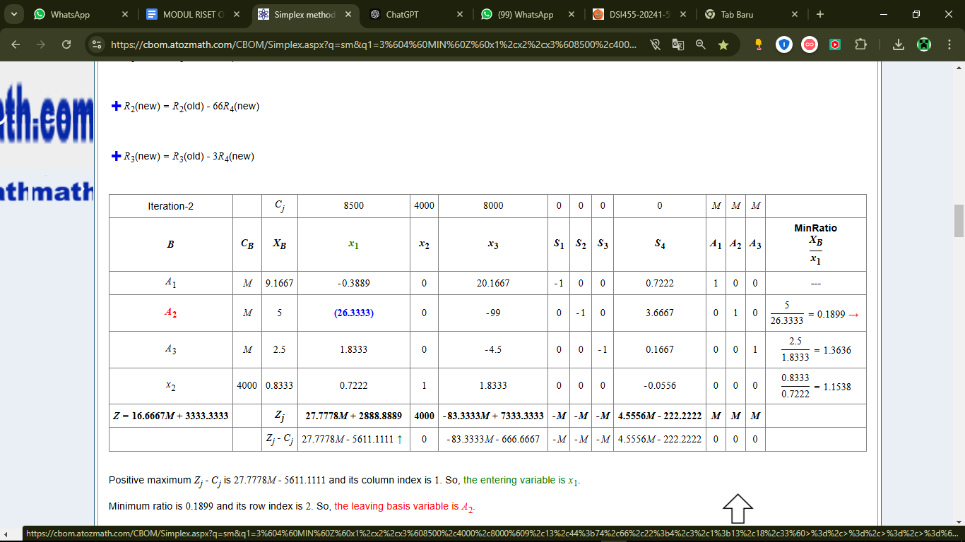

Seperti yang terlihat pada tabel diatas, untuk maksimum positif pada pemain kolom ada pada 27.7778M-5611.1111, sehingga kolom x3 masuk, sedangkan rasio minimumnya ada pada baris A4 yaitu 0.1531 sehingga baris x2 keluar. Didapati bahwa elemen pivotnya adalah 18. tahap selanjutnya adalah membuat semua elemen pada kolom X2 menjadi 0 kecuali pivotnya. Berikut adalah operasinya:

* R2(baru) = R2(lama) / 26,3333
* R1(baru) = R1(lama) + 0,3889R2(baru)
* R3(baru) = R3(lama) – 1,8333R2(baru)
* R4(baru) = R4(lama) – 0,7222R2(baru)

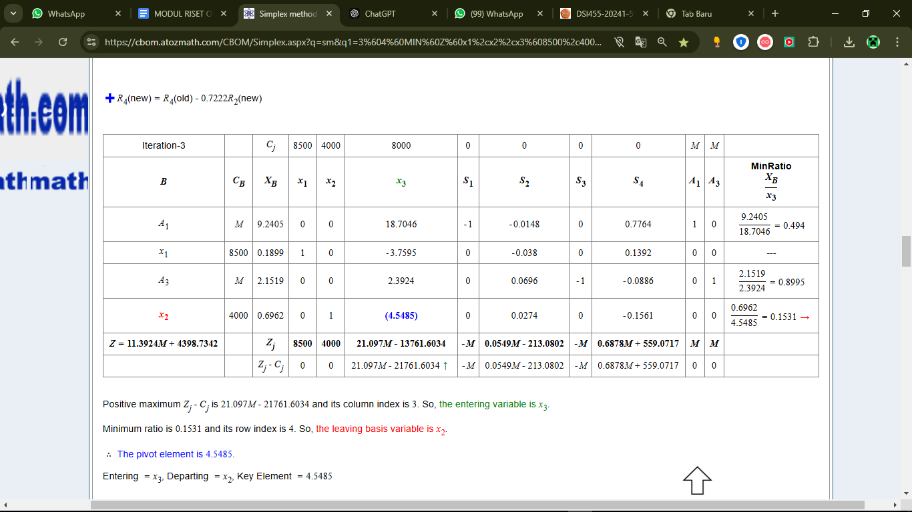

Seperti yang terlihat pada tabel diatas, untuk maksimum positif pada pemain kolom ada pada 21,097*M*-21761,6034, sehingga kolom x1 masuk, sedangkan rasio minimumnya ada pada baris A4 yaitu 0.1899 sehingga baris A2 keluar. Didapati bahwa elemen pivotnya adalah 4,5485. tahap selanjutnya adalah membuat semua elemen pada kolom X2 menjadi 0 kecuali pivotnya. Berikut adalah operasinya:

* R4(baru) = R4(lama) / 4,5485
* R1(baru) = R1(lama) + 18,7046R4(baru)
* R2(baru) = R2(lama) – 3,7595R4(baru)
* R3(baru) = R3(lama) – 2,3924R4(baru)

Lakukan operasi yang sama pada setiap iterasinya.  
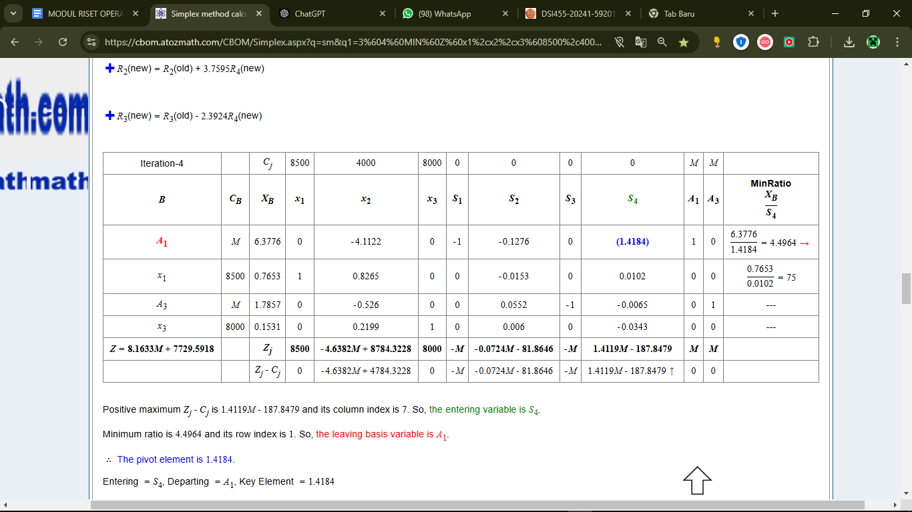

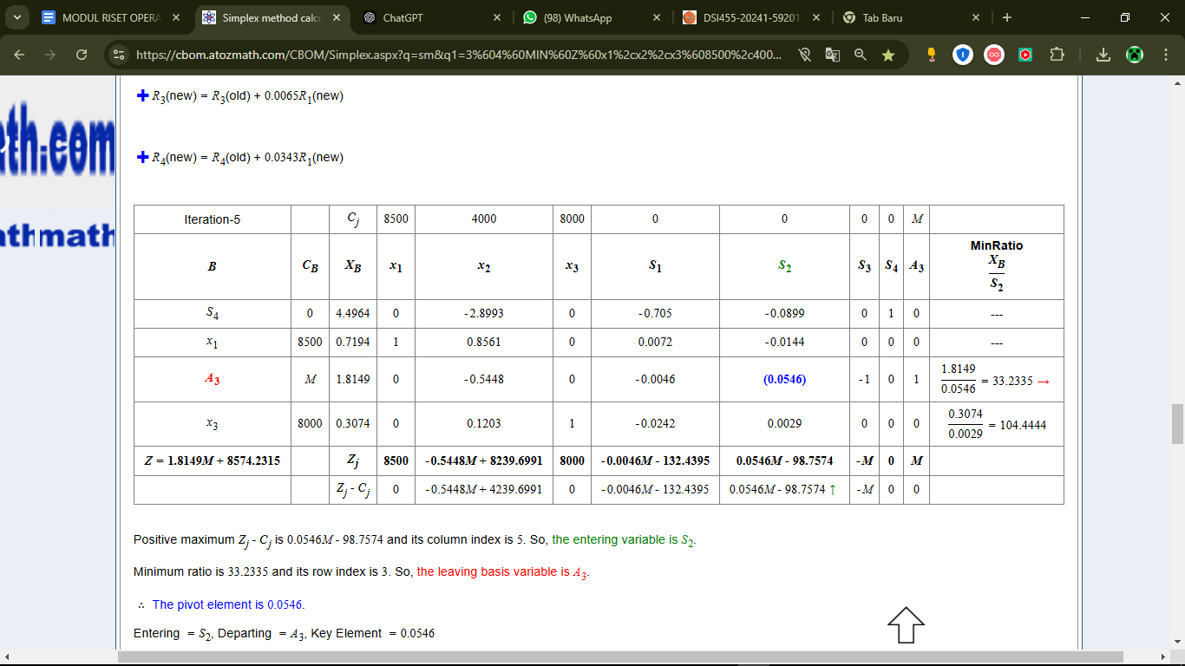

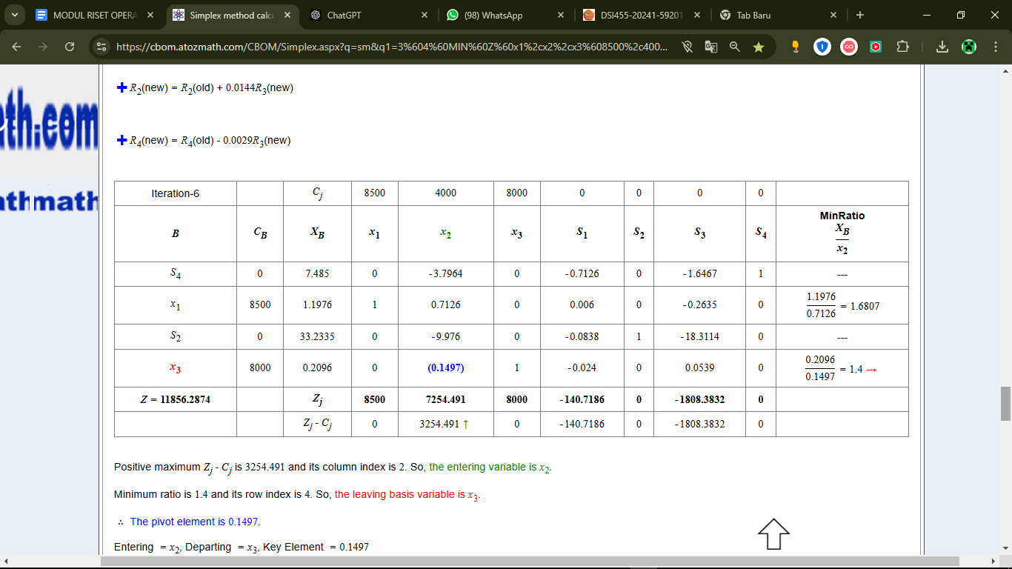

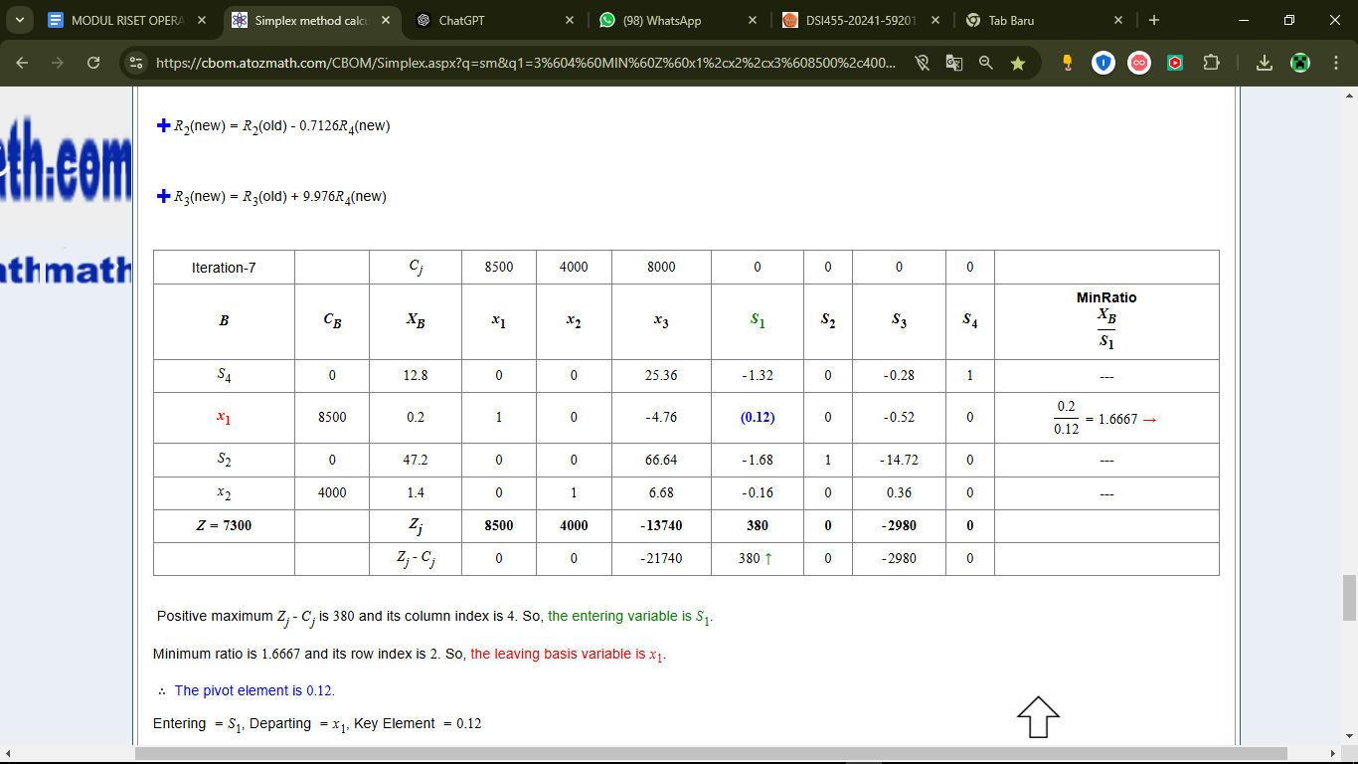

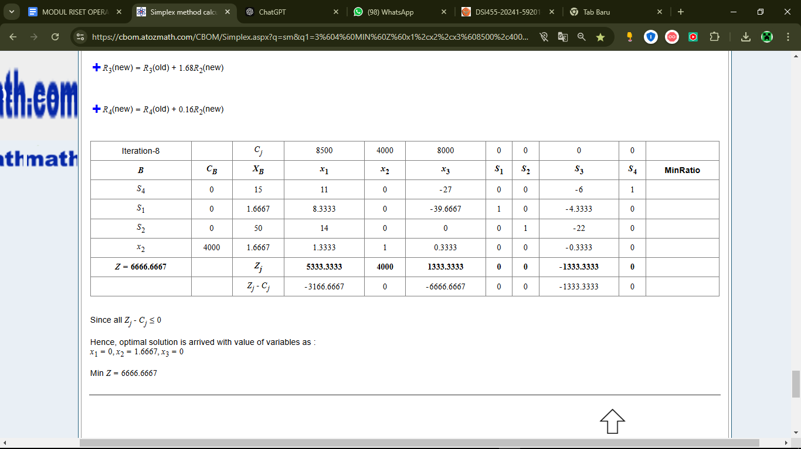

Pada iterasi ke 8, didapati bahwa $Z_{j}-C_{j}≤0$ maka solusi optimal telah didapatkan yaitu: $$X_{1}=0$$

$$X_{2}=1.6667$$

$$X_{3}=0$$

$$\min{Z}=6666.6667$$

**Kesimpulan**

Berdasarkan hasil analisis menggunakan metode Simpleks (Big-M), dapat disimpulkan bahwa formulasi pakan ternak yang optimal terdiri dari 1.6667 kg dedak padi dengan total biaya Rp6.666,67. Jagung dan bungkil kedelai tidak digunakan dalam formulasi ini, yang menunjukkan bahwa dedak padi mampu memenuhi kebutuhan nutrisi ternak secara efisien dan ekonomis.

Penerapan metode Simpleks (Big-M) terbukti efektif dalam mengoptimalkan formulasi pakan, memberikan solusi dengan biaya minimum, dan membantu peternak dalam mengelola pakan ternak dengan lebih baik. Penelitian ini diharapkan dapat menjadi referensi bagi peternak dalam menyusun strategi pemberian pakan yang lebih efisien dan terjangkau.